Министерство науки и высшего образования Российской Федерации

Федеральное государственное бюджетное образовательное учреждение

высшего образования

**«КУБАНСКИЙ ГОСУДАРСТВЕННЫЙ УНИВЕРСИТЕТ»**

**(ФГБОУ ВО «КубГУ»)**

**Факультет компьютерных технологий и прикладной математики**

**Кафедра вычислительных технологий**

**ОТЧЁТ**

по лабораторной работе №6-7

Дисциплина: Нейросетевые и нечеткие модели

Тема: «Метод анализа иерархий»

Работу выполнил ________________________________ В.В. Романов

Направление подготовки 02.03.02 Фундаментальная информатика и

информационные технологии

Преподаватель____________________________________А.А. Крамаренко

**Тема:** "Метод анализа иерархий".

**Цель:** Ознакомиться и реализовать метод анализа иерархий.

**Ход работы:**

Для того, чтобы решить задачу поиска лучшего двигателя с помощью метода анализа иерархий, напишем следующие функции:

1. Вычисление приоритетов матрицы
2. Вычисление коэффициента отношения согласованности для проверки согласованности данных (ОС = ИС / СС)

**ОС** – отношение согласованности,

**ИС** – индекс согласованности,

**СС** – случайная согласованность.

1. Вывод для каждой строки матрицы значение приоритета

После написания вышеперечисленных функций рассчитаем векторы приоритетов для матриц сравнений объектов по каждому из признаков. Кроме того, необходимо рассчитать вектор приоритетов самих признаков, после чего итоговый ответ получается умножением матрицы векторов приоритетов объектов на вектор приоритетов признаков.

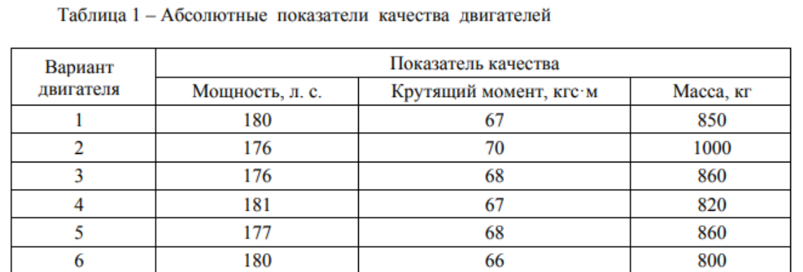

Рисунок 1 – Условия задачи

Перейдем в приложение Matlab и произведем вычисления.

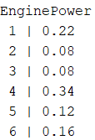

Рисунок 2 – Вектор приоритетов по мощности

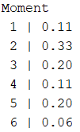

Рисунок 3 – Вектор приоритетов по крутящему моменту

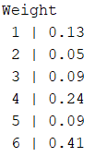

Рисунок 4 – Вектор приоритетов по массе

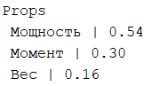

Рисунок 5 – Вектор приоритетов признаков

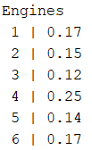

Рисунок 6 – Итоговый результат

Теперь решим задачу поиска лучшего предприятия, используя раннее написанные функции.

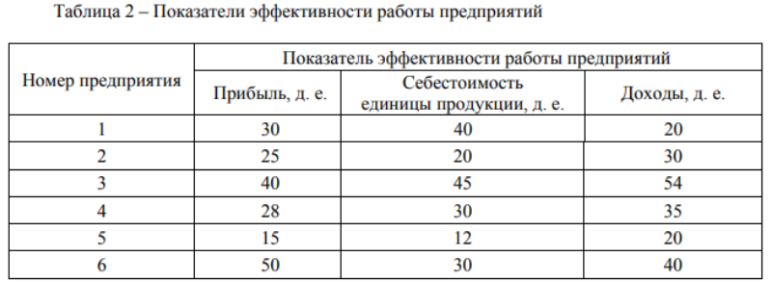

Рисунок 7 – Условия задачи

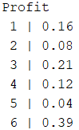

Рисунок 8 – Вектор приоритетов по прибыли

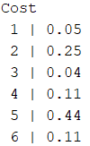

Рисунок 9 – Вектор приоритетов по стоимости продукции

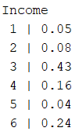

Рисунок 10 – Вектор приоритетов по доходу

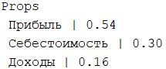

Рисунок 11 – Вектор приоритетов признаков

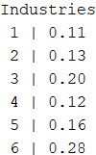

Рисунок 12 – Итоговый результат

Теперь решим задачу поиска лучшего двигателя с помощью метода анализа иерархий.

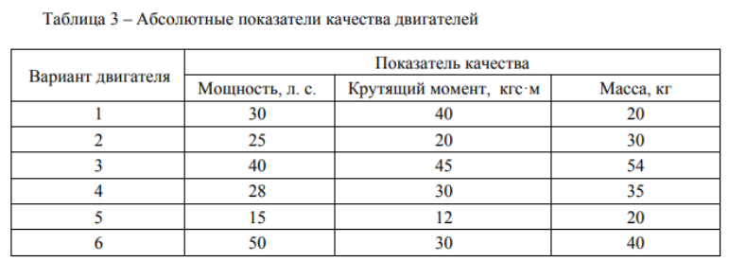

Рисунок 13 – Условия задачи

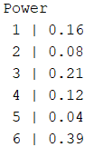

Рисунок 14 – Вектор приоритетов по мощности

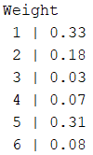

Рисунок 15 – Вектор приоритетов по весу

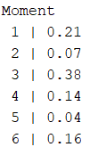

Рисунок 16 – Вектор приоритетов по моменту

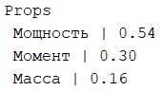

Рисунок 17 – Вектор приоритетов признаков

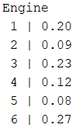

Рисунок 18 – Итоговый результат

Наконец, решим задачу поиска лучшего изделия легкой промышленности с помощью метода анализа иерархий.

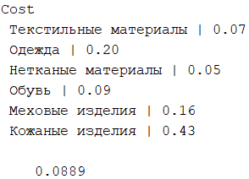

Рисунок 19 – Вектор приоритетов по стоимости

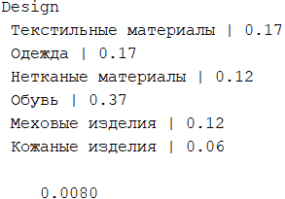

Рисунок 20 – Вектор приоритетов по внешнему виду

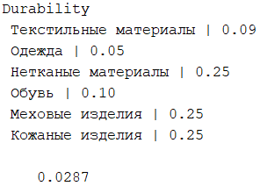

Рисунок 21 – Вектор приоритетов по признаку долговечность

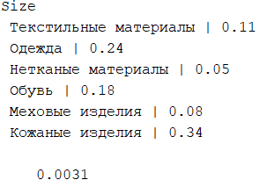

Рисунок 22 – Вектор приоритетов по размеру

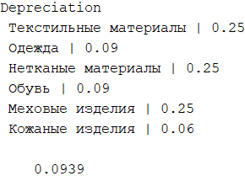

Рисунок 23 – Вектор приоритетов по амортизации

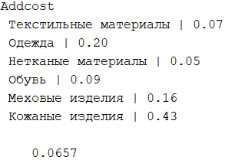

Рисунок 24 – Вектор приоритетов по наценке

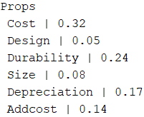

Рисунок 25 – Вектор приоритетов признаков

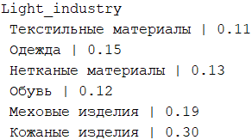

Рисунок 26 – Итоговый результат

**Вывод:** изучил алгоритм анализа иерархий и реализовал его для решения задач.